ГУАП
КАФЕДРА № 44
ОТЧЕТ
ЗАЩИЩЕН С ОЦЕНКОЙ
ПРЕПОДАВАТЕЛЬ
старший преподаватель |  |  |  | А.В. Аксенов
должность, уч. Степень, звание |  | подпись, дата |  | инициалы, фамилия

ОТЧЕТ О ЛАБОРАТОРНОЙ РАБОТЕ №3
СОЗДАНИЕ БАЗЫ ДАННЫХ В СУБД SQLITE

по курсу: БАЗЫ ДАННЫХ
РАБОТУ ВЫПОЛНИЛ
СТУДЕНТ ГР. № | 4341 |  |  |  | Е.П. Березин
 |  |  | подпись, дата |  | инициалы, фамилия

Санкт-Петербург
2025
Цель работы
Освоение синтаксиса операторов DDL и DML. Приобретение навыков использование команд языка SQL для создания базы данных с заданной схемой и управления данными в ней.

Индивидуальный вариант задания
Реализовать схему данных, полученную в ЛР1, в виде скрипта SQL в СУБД SQLite. База данных должна содержать следующие ограничения целостности:
1. Оставшееся количество продукта на складе не может быть отрицательным и превышать максимального.
2. Старший повар должен иметь минимум двухлетний стаж работы.

Реляционная схема в Microsoft Access
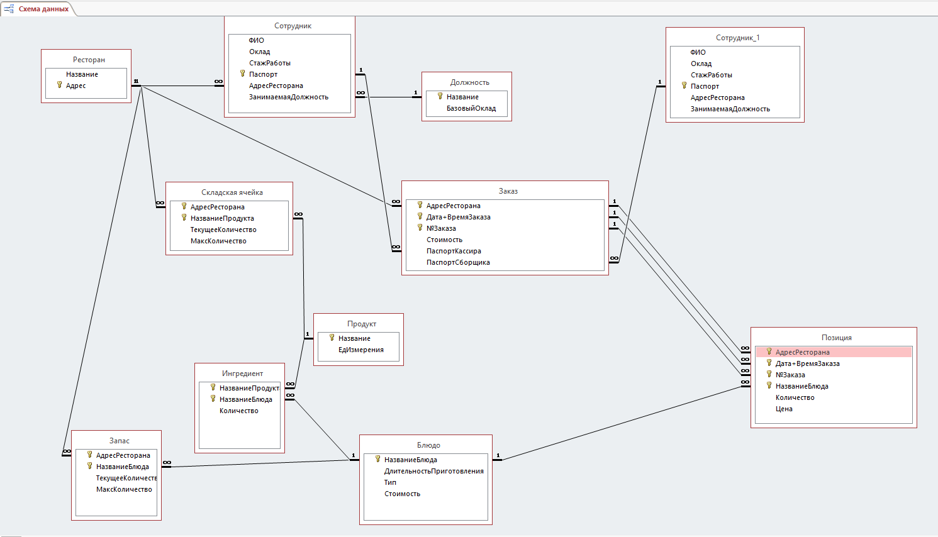
Рисунок 1 – Реляционная схема в Microsoft Access

Листинг скрипта SQL создания и заполнения базы данных
-- Лабораторная работа №3, дисциплина "Базы данных", ГУАП, весенний семестр 2025

-- Включение форсирования ограничений ссылочной целостности
PRAGMA foreign_keys = ON;

-- Очистка схемы данных
DROP TABLE IF EXISTS Позиция;
DROP TABLE IF EXISTS Заказ;
DROP TABLE IF EXISTS Запас;
DROP TABLE IF EXISTS Ингредиент;
DROP TABLE IF EXISTS Складская_Ячейка;
DROP TABLE IF EXISTS Сотрудник;
DROP TABLE IF EXISTS Блюдо;
DROP TABLE IF EXISTS Тип_Блюда;
DROP TABLE IF EXISTS Продукт;
DROP TABLE IF EXISTS Должность;
DROP TABLE IF EXISTS Ресторан;

-- Создание схемы данных
CREATE TABLE Ресторан(
Название VARCHAR(50) NOT NULL,
Адрес VARCHAR(100) PRIMARY KEY
);

CREATE TABLE Должность(
Название VARCHAR(25) PRIMARY KEY,
Базовый_Оклад NUMERIC NOT NULL
);

CREATE TABLE Продукт(
Название VARCHAR(20) PRIMARY KEY,
Единица_Измерения VARCHAR(10) NOT NULL
);

CREATE TABLE Тип_Блюда(
Название VARCHAR(10) PRIMARY KEY
);

CREATE TABLE Блюдо(
Название_Блюда VARCHAR(25) PRIMARY KEY,
Длительность_Приготовления TIME NOT NULL,
Тип VARCHAR(10) REFERENCES Тип_Блюда (Название),
Стоимость NUMERIC(6, 2) NOT NULL
);

CREATE TABLE Сотрудник(
ФИО TEXT NOT NULL,
Оклад NUMERIC(11, 2) NOT NULL,
Стаж_Работы INTEGER NOT NULL,
Паспорт VARCHAR(12) PRIMARY KEY,
Адрес_Ресторана VARCHAR(100) REFERENCES Ресторан (Адрес),
Занимаемая_Должность VARCHAR(25) NOT NULL REFERENCES Должность (Название),
CHECK ((Занимаемая_Должность = 'Старший повар' AND Стаж_Работы >=2) OR Занимаемая_Должность <> 'Старший повар')
);

CREATE TABLE Складская_Ячейка(
Адрес_Ресторана VARCHAR(100) NOT NULL,
Название_Продукта VARCHAR(20) NOT NULL,
Текущее_Количество INTEGER NOT NULL CHECK (Текущее_Количество BETWEEN 0 AND Макс_Количество),
Макс_Количество INTEGER NOT NULL,
FOREIGN KEY (Адрес_Ресторана) REFERENCES Ресторан (Адрес),
FOREIGN KEY (Название_Продукта) REFERENCES Продукт (Название)
);

CREATE TABLE Ингредиент(
Название_Блюда VARCHAR(25) NOT NULL,
Название_Продукта VARCHAR(20) NOT NULL,
Количество NUMERIC(6,4) NOT NULL,
FOREIGN KEY (Название_Блюда) REFERENCES Блюдо (Название_Блюда),
FOREIGN KEY (Название_Продукта) REFERENCES Продукт (Название)
);

CREATE TABLE Запас(
Адрес_Ресторана VARCHAR(100) NOT NULL,
Название_Блюда VARCHAR(25) NOT NULL,
Текущее_Количество INTEGER NOT NULL CHECK (Текущее_Количество BETWEEN 0 AND Макс_Количество),
Макс_Количество INTEGER NOT NULL,
FOREIGN KEY (Адрес_Ресторана) REFERENCES Ресторан (Адрес),
FOREIGN KEY (Название_Блюда) REFERENCES Блюдо (Название_Блюда)
);

CREATE TABLE Заказ(
Адрес_Ресторана VARCHAR(100) NOT NULL REFERENCES Ресторан (Адрес),
Дата_Время_Заказа DATE NOT NULL,
N_Заказа INTEGER NOT NULL,
Стоимость NUMERIC(9, 2) NOT NULL,
Паспорт_Кассира VARCHAR(12) NOT NULL,
Паспорт_Сборщика VARCHAR(12) NOT NULL,
PRIMARY KEY (Адрес_Ресторана, Дата_Время_Заказа, N_Заказа),
FOREIGN KEY (Паспорт_Кассира) REFERENCES Сотрудник(Паспорт),
FOREIGN KEY (Паспорт_Сборщика) REFERENCES Сотрудник(Паспорт)
);

CREATE TABLE Позиция(
Адрес_Ресторана VARCHAR(100) NOT NULL,
Дата_Время_Заказа DATE NOT NULL,
N_Заказа INTEGER NOT NULL,
Название_Блюда VARCHAR(25) NOT NULL,
Количество INTEGER NOT NULL,
Цена NUMERIC(7,2) NOT NULL,
FOREIGN KEY (Адрес_Ресторана, Дата_Время_Заказа, N_Заказа) REFERENCES Заказ(Адрес_Ресторана, Дата_Время_Заказа, N_Заказа),
FOREIGN KEY (Название_Блюда) REFERENCES Блюдо (Название_Блюда),
PRIMARY KEY (Адрес_Ресторана, Дата_Время_Заказа, N_Заказа, Название_Блюда)
);

-- Заполнение данными
INSERT INTO Ресторан (Название, Адрес) VALUES
('Аэропорт Саратов', 'аэропорт "Ново-Боброво", Саратов'),
('ТЦ-Сенная', 'г. Санкт-Петербург, ул. Ефимова д.4'),
('Вокзал Дудинка', 'Мтыщинский вокзал ПГТ Дудинка');

INSERT INTO Должность (Название, Базовый_Оклад) VALUES
('Директор', 160000.00),
('Менеджер', 65000.00),
('Повар', 30000.00),
('Старший менеджер', 70000.00),
('Стажер', 18000.00),
('Старший повар', 45000.00);

INSERT INTO Продукт (Название, Единица_Измерения) VALUES
('Бекон', 'шт.'),
('Булочка', 'шт.'),
('Булочка с кунжутом', 'шт.'),
('Вода газированная', 'л'),
('Картофель', 'кг'),
('Кетчуп порционный', 'шт.'),
('Котлета куриная', 'шт.'),
('Листья салата', 'кг'),
('Масло подсолнечное', 'л'),
('Сироп концентрированный Кола', 'л'),
('Соль поваренная', 'кг'),
('Соус кетчуп', 'л'),
('Соус майонезный', 'л');

INSERT INTO Тип_Блюда (Название) VALUES
('Бургер'),
('Закуска'),
('Напиток'),
('Соус');

INSERT INTO Блюдо (Название_Блюда, Длительность_Приготовления, Тип, Стоимость) VALUES
('Злая Кола', '0:25', 'Напиток', 110.00),
('Картофель Фри', '3:30', 'Закуска', 90.00),
('Кетчуп', '0:01', 'Соус', 50.00),
('Чикен Премьер', '5:20', 'Бургер', 190.00);

INSERT INTO Сотрудник (ФИО, Оклад, Стаж_Работы, Паспорт, Адрес_Ресторана, Занимаемая_Должность) VALUES
('Анафемова Инна Эдуардовна', 20000.00, 0, '4018 697352', 'аэропорт "Ново-Боброво", Саратов', 'Стажер'),
('Антипов Виктор Павлович', 68000.00, 3, '4019 535279', 'аэропорт "Ново-Боброво", Саратов', 'Менеджер'),
('Бутилов Иван Денисович', 32000.00, 1, '4039 698754', 'аэропорт "Ново-Боброво", Саратов', 'Повар'),
('Жмых Валерий Альбертович', 60000.00, 2, '4039 567321', 'аэропорт "Ново-Боброво", Саратов', 'Старший повар'),
('Тремов Илья Артурович', 62000.00, 3, '4027 465468', 'г. Санкт-Петербург, ул. Ефимова д.4', 'Старший повар'),
('Хапирашвили Владимир Игоревич', 76000.00, 5, '4005 586778', 'г. Санкт-Петербург, ул. Ефимова д.4', 'Старший менеджер'),
('Бекетов Андрей Генадиевич', 30000.00, 0, '4056 846796', 'Мтыщинский вокзал ПГТ Дудинка', 'Повар'),
('Захаров Вадим Анатольевич', 22000.00, 1, '4097 564851', 'Мтыщинский вокзал ПГТ Дудинка', 'Стажер');

INSERT INTO Складская_Ячейка (Адрес_Ресторана, Название_Продукта, Текущее_Количество, Макс_Количество) VALUES
('аэропорт "Ново-Боброво", Саратов', 'Бекон', 500, 750),
('аэропорт "Ново-Боброво", Саратов', 'Булочка с кунжутом', 4995, 15000),
('аэропорт "Ново-Боброво", Саратов', 'Вода газированная', 750, 1000),
('аэропорт "Ново-Боброво", Саратов', 'Картофель', 400, 400),
('аэропорт "Ново-Боброво", Саратов', 'Кетчуп порционный', 500, 550),
('аэропорт "Ново-Боброво", Саратов', 'Котлета куриная', 786, 1000),
('г. Санкт-Петербург, ул. Ефимова д.4', 'Листья салата', 1377, 1500),
('г. Санкт-Петербург, ул. Ефимова д.4', 'Масло подсолнечное', 495, 500),
('г. Санкт-Петербург, ул. Ефимова д.4', 'Соль поваренная', 247, 250);

INSERT INTO Ингредиент (Название_Продукта, Название_Блюда, Количество) VALUES
('Бекон', 'Чикен Премьер', 2),
('Булочка', 'Чикен Премьер', 1),
('Вода газированная', 'Злая Кола', 0.5),
('Картофель', 'Картофель Фри', 0.15),
('Кетчуп порционный', 'Кетчуп', 1),
('Котлета куриная', 'Чикен Премьер', 1),
('Листья салата', 'Чикен Премьер', 0.05),
('Сироп концентрированный Кола', 'Злая Кола', 0.001),
('Соль поваренная', 'Картофель Фри', 0.003),
('Соус майонезный', 'Чикен Премьер', 0.015);

INSERT INTO Запас (Адрес_Ресторана, Название_Блюда, Текущее_Количество, Макс_Количество) VALUES
('аэропорт "Ново-Боброво", Саратов', 'Злая Кола', 934, 1000),
('аэропорт "Ново-Боброво", Саратов', 'Картофель Фри', 1218, 1600),
('аэропорт "Ново-Боброво", Саратов', 'Кетчуп', 535, 1200),
('аэропорт "Ново-Боброво", Саратов', 'Чикен Премьер', 1315, 1500),
('г. Санкт-Петербург, ул. Ефимова д.4', 'Злая Кола', 625, 750),
('г. Санкт-Петербург, ул. Ефимова д.4', 'Картофель Фри', 928, 1200),
('г. Санкт-Петербург, ул. Ефимова д.4', 'Кетчуп', 701, 800),
('г. Санкт-Петербург, ул. Ефимова д.4', 'Чикен Премьер', 535, 1000),
('Мтыщинский вокзал ПГТ Дудинка', 'Злая Кола', 503, 600),
('Мтыщинский вокзал ПГТ Дудинка', 'Картофель Фри', 638, 900),
('Мтыщинский вокзал ПГТ Дудинка', 'Кетчуп', 407, 500),
('Мтыщинский вокзал ПГТ Дудинка', 'Чикен Премьер', 655, 800);

INSERT INTO Заказ (Адрес_Ресторана, Дата_Время_Заказа, N_Заказа, Стоимость, Паспорт_Кассира, Паспорт_Сборщика) VALUES
('аэропорт "Ново-Боброво", Саратов', '2025-02-07 17:37:15', 6303, 630.00, '4018 697352', '4039 567321'),
('аэропорт "Ново-Боброво", Саратов', '2025-02-07 17:37:15', 6604, 480.00, '4019 535279', '4039 698754'),
('г. Санкт-Петербург, ул. Ефимова д.4', '2025-04-10 15:47:13', 6597, 140.00, '4027 465468', '4027 465468'),
('Мтыщинский вокзал ПГТ Дудинка', '2025-03-09 12:53:43', 6613, 380.00, '4097 564851', '4097 564851');

INSERT INTO Позиция (Адрес_Ресторана, Дата_Время_Заказа, N_Заказа, Название_Блюда, Количество, Цена) VALUES
('аэропорт "Ново-Боброво", Саратов', '2025-02-07 17:37:15', 6303, 'Злая Кола', 1, 110.00),
('аэропорт "Ново-Боброво", Саратов', '2025-02-07 17:37:15', 6303, 'Картофель Фри', 1, 90.00),
('аэропорт "Ново-Боброво", Саратов', '2025-02-07 17:37:15', 6303, 'Кетчуп', 1, 50.00),
('аэропорт "Ново-Боброво", Саратов', '2025-02-07 17:37:15', 6303, 'Чикен Премьер', 2, 380.00),
('аэропорт "Ново-Боброво", Саратов', '2025-02-07 17:37:15', 6604, 'Злая Кола', 1, 110.00),
('аэропорт "Ново-Боброво", Саратов', '2025-02-07 17:37:15', 6604, 'Картофель Фри', 2, 180.00),
('аэропорт "Ново-Боброво", Саратов', '2025-02-07 17:37:15', 6604, 'Чикен Премьер', 1, 190.00),
('г. Санкт-Петербург, ул. Ефимова д.4', '2025-04-10 15:47:13', 6597, 'Картофель Фри', 1, 90.00),
('г. Санкт-Петербург, ул. Ефимова д.4', '2025-04-10 15:47:13', 6597, 'Кетчуп', 1, 50.00),
('Мтыщинский вокзал ПГТ Дудинка', '2025-03-09 12:53:43', 6613, 'Чикен Премьер', 2, 380.00);
-- ваш код здесь!

Выводы
В ходе лабораторной работы был освоен синтаксис операторов DDL и DML. Были приобретены навыки использования команд языка SQL для создания базы данных с заданной схемой и управления данными в ней.

